Обобщение педагогического опыта
педагога дополнительного образования
МУ ДО «Центра детского творчества №2»
Городского округа Саранск
Первойкиной Юлии Игоревны

Введение
1.Тема опыта: Лепка как средство развития творческих способностей дошкольников на занятиях «Конструирование».
2.Сведения об авторе
Первойкина Юлия Игоревна
Образование: высшее, НИ МГУ им. Н.П. Огарёва, «Филология», 2017 г., Общий педагогический стаж: 6 лет, в данной организации: 6 лет.
3. Актуальность и перспективность опыта
«Истоки способностей и дарования детей – на кончиках их пальцев. От пальцев, образно говоря, идут тончайшие нити – ручейки, которые питают источник творческой мысли. Другими словами, чем больше мастерства в детской руке, тем умнее ребенок». В. А. Сухомлинский.
Лепка – один из самых осязаемых видов творческой деятельности дошкольника. Основной инструмент при работе с пластилином – руки. Уровень умения работы с пластилином зависит от уровня владения собственных рук. С данной точки зрения, мы можем рассмотреть лепку, как самое доступное для самостоятельного освоения творчество.
Лепка - эффективное средство развития многогранной личности ребёнка. Занятие данным видом искусства благотворно и комплексно воздействуют на развитие ребёнка: помогают развивать фантазию, пространственное представление, а также тренируют внимательность, зрительную память, аккуратность, усидчивость. Благодаря лепке, ребёнок развивает координацию, мускулатуру пальцев рук, мелкую моторику, а это очень важно для дальнейшего обучения в школе.
Опираясь на вышесказанное, можно сделать вывод, о том, что лепка является неотъемлемой частью занятий предмета «Конструирование», а также актуальна и востребована у детей.

4.Основная идея опыта
Многие дети стремятся научиться лепить, при этом практически не прикладывая усилий. Сталкиваясь с первыми трудностями, некоторые дети, откладывают в сторону материал, и к сожалению, отказываются работать дальше. Как правило, ребенок, наблюдая за тем, как красиво и аккуратно выполнен образец, стремятся сделать подобное. Если не получается повторить, дети расстраиваются и начинают думать, что у них уже ничего не получится. Моя основная задача не только заинтересовать и замотивировать ребёнка выполнять ту или иную работу, но и помочь выполнить качественно. Так, чтобы детей полностью удовлетворил результат их работы. Для достижения этой цели мы стараемся выполнять работу поэтапно, при этом развивая фантазию (добавление собственных элементов).
Лепка позволяет детям реализовывать свой творческий потенциал, даёт возможность увидеть привычные нам окружающие предметы в совершенно другой форме.
Цель- сформировать творческое мышление ребенка, помочь в расширении представлении детей о мире вокруг, а также развивать сенсомоторную координацию
Для достижения цели я решаю следующий комплекс задач:
Обучающие:
- освоение свойств пластического материала;
- изучение основных форм предметов;
- обучение приемам работы с пластилином;
- формирование восприятия предметного мира и моделирование в различных видах продуктивной деятельности;
- обучение работе сюжетной лепки, а также лепке по художественному замыслу;
- освоение нетрадиционных техник лепки (пластилинография, тестопластика, барельеф)
Развивающие:
- развитие творческого потенциала ребёнка;
- развитие воображение;
- развитие мелкой моторики рук;
- развитие сенсомотороной координации;
- развитие трудолюбия и чистоплотности;
- создание условий к саморазвитию учащихся
- развитие трудовых умений и навыков ребёнка
Воспитательные:
- воспитание уважения к труду и людям труда;
- воспитание усидчивости;
- воспитание бережного отношения к вещам;
- воспитание художественного вкуса;
- воспитывать любознательность, патриотизм, умение дружить и помогать другим
5.Теоретическая база опыта.
Необходимость использования лепки в программе «Конструирование» для детей дошкольного возраста неоспорима. О влиянии мелкой моторики на интеллектуальное развитие ребенка указывал в своих трудах В. А. Сухомлинский: «Ум ребенка находится на кончиках пальцев, чем больше мастерства в детской руке, тем ребенок умнее. Также В. А. Сухомлинский, Б. М Неменский обращали внимание на то, что детское творчество – это своеобразная самобытная сфера духовной жизни. Дети с малых лет начинают проявлять интерес к творчеству. Их привлекает сам процесс творческой деятельности и им важен результат.
На сегодняшний день, педагоги раннего развития сходятся во мнении о том, что интеллектуальные процессы нужно начинать с развития движений в пальцах кисти. По мнению исследователя А. В. Антакова: «Развитию кисти руки принадлежит важная роль в формировании головного мозга, его познавательных способностей, становлению речи».
имеет довольно обширное представительство в коре больших полушарий мозга. Развитие тонких движений пальцев рук предшествует появлению артикуляции слогов. С. П. Дуванова и Е. Ю. Тебелева указывают, что если уделять должное внимание упражнением и играм, в том числе и лепке на развитие мелкой моторике то можно решить сразу две задачи: 1. Косвенно влиять на интеллектуальное развитие ребенка. 2. Готовить овладением навыков письма. В различной литературе (Е. А. Янушко, Е. А. Солнцева, Т. В. Белова, О. Жукова, Т. А. Ткаченко) имеется описание приемов совершенствования мелкой моторике пальцев рук по средствам различных игр, лепки, упражнений.

Игры посредствам лепки особенно полезны для детей с повышенным или пониженным тонусом рук, так как они способны нормализации тонуса и активизации мелкой моторики.
6.Новизна, творческие находки.
Основы лепки в рамках программы «Конструирование» для детей дошкольного возраста являются собственные разработки. Её особенность заключается в разнообразии приёмов лепки и знакомстве с нестандартными видами лепки.
Работа в данном направлении нацелена не только на косвенную помощь в развитии интеллектуальной деятельности ребенка, благодаря развитию мелкой моторики, но и помощь в раскрытии творческого начала личности.
Одним из помощников в творческом развитии ребенка является пластилин. В процессе занятий с данным материалом ребёнок учится правильно сочетать цвета, ориентироваться в цветовой палитре, закрепляет знания о цветах, учится самостоятельно создавать художественные образы, формировать установку на получение качественного результата и преодоление неудач в выполнение работы в процессе его получения.
Дети учатся не только создавать работы по образцу, но и учатся создавать свои неповторимые работы. Это позволяет раскрывать творческий потенциал воспитанников.
Занятие лепкой развивает у ребенка усидчивость, умение концентрировать внимание, наблюдательность, воображение.
7.Технология опыта.
Данный опыт был сформирован в процессе практической деятельности (на занятиях); учитывались достижения обучающихся, а так же результаты обобщения педагогического опыта коллег, изучение программ и пособий по лепке, а так же просмотр видео уроков. В программе собраны теоретические и практические методы работы с детьми. На занятиях применяю современные психолого-педагогические подходы с учётом индивидуальных интеллектуальных особенностей детей.
Для достижения положительной динамики в обучении детей я использую следующие методы и приёмы:
- Словестный (рассказ, беседа)
- Объяснительно - иллюстративный (демонстрация образца, иллюстраций по теме занятия, готовых работ)
- Игровой (закрепление темы занятия в игровой форме)
Лепка включает в себя:
1.Конструктивный способ - изображаемый предмет лепят из отдельных частей: головы, рук, ног.
2.Пластический способ - фигурку выполняют из целого куска.
3.Комбинированный способ - таким способом лепки выполняют изделия, которые трудно вылепить из одного куска. Он включает в себя как конструктивный, так и пластический способы.
4. Приемы рельефной лепки (оттягивание, прищипывание).
Желание применить все эти приемы на практике побудили меня к использованию определенных способов и методов работы.
Изучив теоретическую часть, после каждого занятия мы переходим к практической части. Некоторые задания мы выполняем коллективно (подготовки к выставкам, оформление окон и т.д.). Например, подготовку к выставке, посвященной «дню защитника Отечества», мы выполняли коллективно: «Гирлянда-растяжка с военной техникой из пластилина». Мальчики лепили военную технику, а девочки занимались украшением растяжки.
Совместная работа детей на занятие «Конструирование» способствует сплочению и дружественной обстановке и дает возможность проявить творческий полет фантазии и развивает чувство ответственности. Дети учатся помогать друг другу в работе, при этом проявляя свою индивидуальностью.
Индивидуальная подход к каждому ребёнку, участие обучающегося в выставках, конкурсах помогает развивать личность ребёнка, а так же повышает его самооценку, что в дальнейшем положительно сказывается на развитии и воспитании духовно-нравственных качеств личности.
5.Результативность опыта
1. Реальный вклад педагога
Основные результаты опыта – формирование чувства патриотизма, умение работать с различными видами видами пластичного материала (пластилин, восковой и воздушный пластилин, солёное тесто), а так же с природными материалами. На занятиях я использую как коллективную, так и индивидуальную работу при этом используя игровые методики, что очень нравится обучающимся.
На занятиях с детьми при создании работ, мы используем разнообразные виды лепки:
- примазывание;
- защипывание;
- вытягивание;
- сглаживание;
-раскатывание;
- скатывание;
- вдавливание пальцем;
- прищипывание;
- сплющивание;
- оттягивание;
- присоединение
А так же использование декоративных элементов (пайетки, бусины, ракушки, глиттер).
И это помогает создать интересные работы, помогает поддерживать интерес к моему предмету, при этом раскрывая свой творческий потенциал.
Результативность опыта по данному предмету подтверждается грамотами и дипломами многочисленных всероссийских конкурсов с призовыми местами воспитанников.
Занятия по программе благотворно сказываются на развитии мелкой моторики, речевом развитии и социальном развитии дошкольников.
2. Стабильность
За время моей педагогической деятельности, я вижу, что моя работа даёт положительные результаты. Детям интересно работать как с конструкторами, так и с пластичными материалами. Обучающиеся осваивают теоретический материал в игровой форме и с большим удовольствием применяют его на практике.
На протяжении моей 6 - ти летней работы я вижу устойчивые результаты:
1. Показатели аттестации воспитанников (на начало года, промежуточной и итоговой).
Если в начале года у воспитанников показатели низкие и средние, то, как правило, к середине учебного года их показатели уже достигают высокого и среднего уровня (в зависимости от посещения занятий и освоения материала ребёнком).
2. Дети принимают участие в онлайн-конкурсах, а так же работы участников были представлены на тематических выставках, проводимых в «ЦДТ№2».
3.Доступность
Содержательный план опыта предельно прост, понятен и доступен. Если рассматривать материально-техническую сторону, то для «опыта» необходимо определенное оборудование. Во-первых необходимы яркие, красочные иллюстрации и пособия для того, чтобы заинтересовать детей. Во-вторых своевременный сбор природных материалов. В третьих необходимо приобрести: бисер, пайетки, глиттер для того, чтобы дети могли украсить свои работы, а так же доски для работы с пластилином и белый, цветной картон, ножницы.
4. Перспективы применения опыта в массовой практике
Данный опыт может быть использован как педагогами со стажем, так и молодыми специалистами. Его можно использовать как в учреждениях дополнительного образования, а так же в учреждениях дошкольного образования.

Список литературы
Нормативно-правовая база:
• Национальная доктрина образования в Российской Федерации (постановление Правительства РФ от 04.10.2000 г. № 751);
• Закон РФ « Об образовании»;
• Конвенция о правах ребёнка;
• Конституция РФ;
•Концепция модернизации образования. Приложение к приказу Минобразования России от 11.02.2002 г. № 393;
• Распоряжение Правительства Российской Федерации от 4 сентября 2014 г. № 1726-р г. Москва (о дополнительном образовании);
Учебная и методическая база:
1) Анищенкова Е. С. Пальчиковая гимнастика для развития речи дошкольников. – М.: АСТ: Астрель, 2006;
2) Давыдова Г. Н. «Пластилинография»1,2.– М.: Издательство «Скрипторий 2003г», 2006
3) Кайе В. А. «Конструирование и экспериментирование с детьми 5 - 8 лет: методическое пособие», М.: ТД «Сфера», 2015, - 128 с.
4) Комарова Т. С. «Изобразительная деятельность в детском саду» - Программа и методические рекомендации. – М. : Мозаика-Синтез, 2006.–192 с.
5)Лыкова И. А. «Я - Будущий скульптор» – М. : ООО ТД «Издательство Мир книги», 2008г. – 48 с.
6) Новиковская О.А. Ум на кончиках пальцев. — М.: АСТ; СПб: Сова, 2006
7) Обыкновенный пластилин. Пер. с. Англ. Г. Лаврин. – М.: АСТ-ПРЕСС, 1998
8) Парамонова Л. Творческое конструирование, психологические и педагогические основы его формирования// Дошкольное воспитание. 2000., №11. С. 58
9) Ткаченко Т.Б., Стародуб К.И. Лепим из пластилина. — Ростов-на-Дону:
Издательство «Феникс», 2003
10) Шницкая И. О. Аппликация из пластилина Д.: Феникс, 2008
Приложение № 1
Конспект открытого занятия по конструированию
Тема занятия: «Сладкая пластилинография. Торт из пластилина».
Педагог: Первойкина Юлия Игоревна
Возраст воспитанников: 6 лет
Цель занятия: знакомство детей с объемной пластилинографией, формирование интереса к эстетической стороне окружающей действительности
Задачи:
1.Образовательные
- закрепить умение лепить знакомые предметы, используя усвоенные приемы;
- закрепить умение работы с ножницами;
- обучение навыкам работы с пластилином при лепке объемной фигуры;
- формирование умения сочетать в работе над образом различные приемы лепки
2.Развивающие задачи:
- развивать мелкую моторику рук, воображение;
- развивать творческую самостоятельность;
- содействовать развитию навыков лепки из пластилина
3.Воспитательные задачи:
- воспитывать аккуратность, усидчивость
-содействовать воспитанию аккуратности в работе
-воспитывать дружеские взаимоотношения между детьми;
-воспитывать в детях чувство взаимовыручки и взаимоподдержки
Методическое оснащение занятия, материалы:
Иллюстрации, куклы «Маша и Медведь», магнитофон.

План занятия:
1. Организационный момент
2. Введение в тему занятия.
3. Постановка цели занятия.
4. Пальчиковая гимнастика
5. Практическая работа.
6.Игра «Каравай»
7. Итог занятия – выставка
Ход занятия:

1. Организационный момент
- Здравствуйте ребята! Я очень рада видеть Вас на занятии. Давайте подготовимся к нашему занятию. Напомнаю, про правильную посадку на уроке. Спинки выпрямляем.
2. Введение в тему занятия
Ребята у нас сегодня необычный гость – Маша. Она пришла попросить у вас помощи. У Мишки сегодня день рождения, а она совсем не умеет печь торт. Давайте мы ее научим? Только торт у нас будет не совсем обычный. Мы будем делать его при помощи картона, цветной бумаги и пластилина. Перед тем, как мы начнем работать, давайте разогреем наши пальчики.
3.Пальчиковая гимнастика « Как медведь к зиме готовился»
По лесочку Мишка шел,
(расставляем пальчики и немного их сгибаем)
Мишка ягодки нашел.
(все пальцы «поздоровались» с большим пальцем)
Стал он ягоды считать,
(загибаем пальчики по одному)
Раз, два, три, четыре, пять!
Надо Мишке все собрать.
(кулачки сжимаем и разжимаем)
Дальше Мишка наш пошел,
(делаем «ножки» из указательного и среднего пальца)
Вдруг, грибочки он нашел!
(делаем из ладошек гриб: шляпку и ножку)
Стал грибочки собирать,
(загибаем пальчики по одному)
Раз, два, три, четыре, пять!
(все пальцы «поздоровались» с большим пальцем)
Ну, а как придет Зима…
(делаем «ножки» из указательного и среднего пальца)
Мишка ляжет спать, Друзья!(ладошка к ладошке)
4.Практическая работа
1. Из цветной бумаги вырезаем три прямоугольника разного размера и приклеиваем их на фон по убыванию, чтобы получилось 3 яруса для торта.
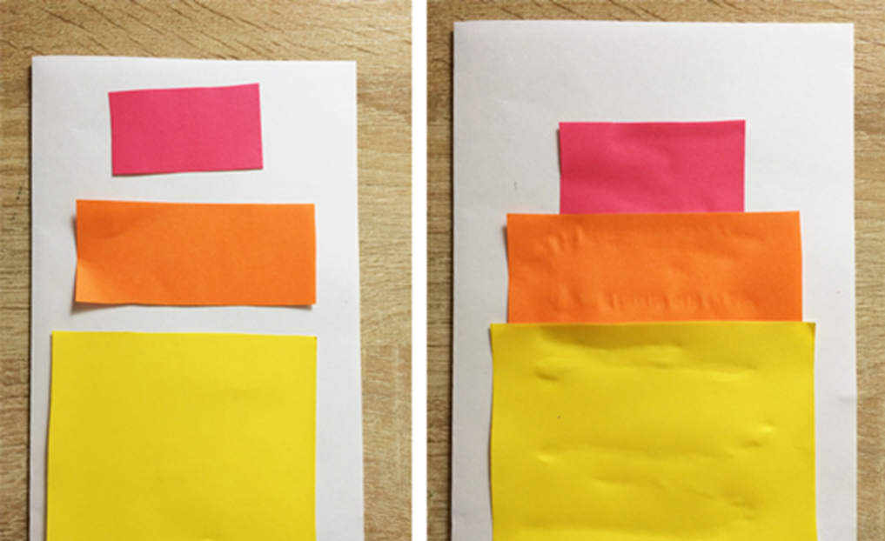

2.Подготавливаем пластилин, который будем использовать в работе
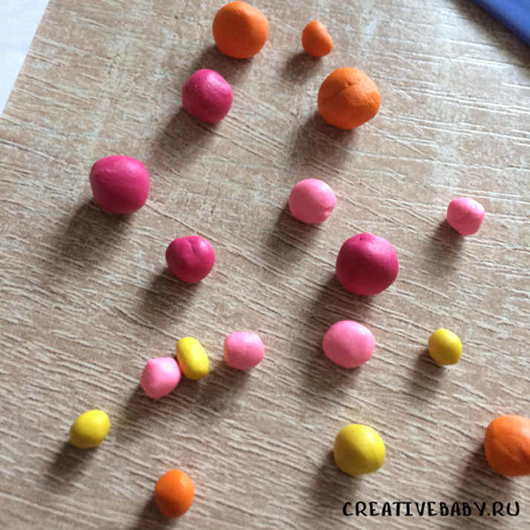

3. Украшаем торт пластилиновыми жгутиками, косичками, розочками, лепестками, кружочками и т.д. Для добавления фактуры на пластилиновых деталях, используем стеки и шпажку. Для начала мы делаем много жгутиков и выкладываем их по прямой и волной.
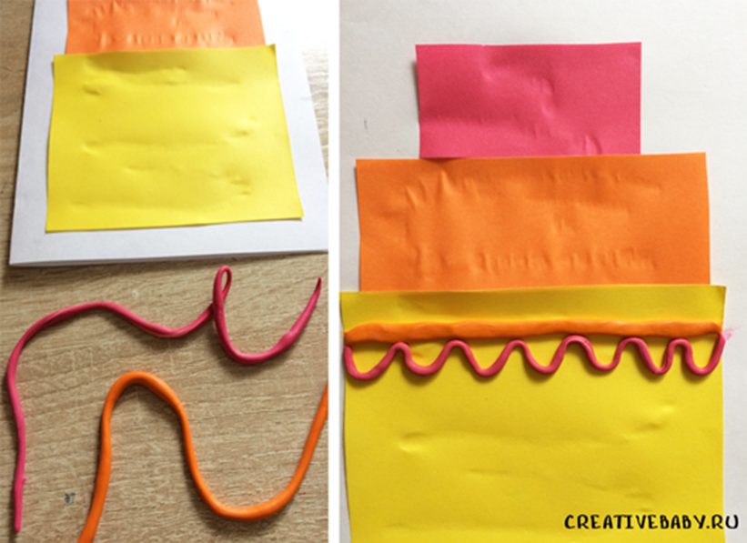

4. Потом прокладываем дополнительные линии, делаем много кружочков и клеим их на нижний ярус тортика. В завершении этого слоя — стеками делаем дополнительную фактуру
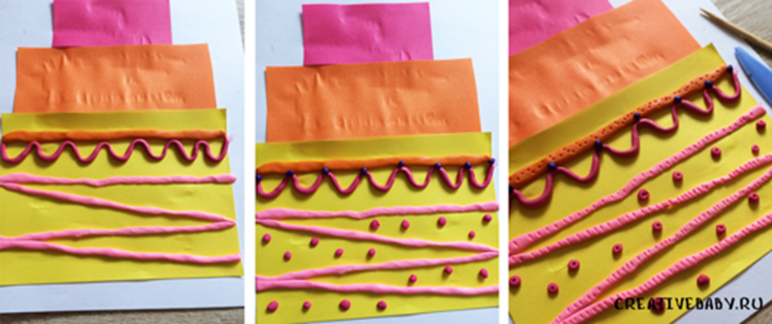
5. Слои разграничиваем пластилиновыми жгутиками
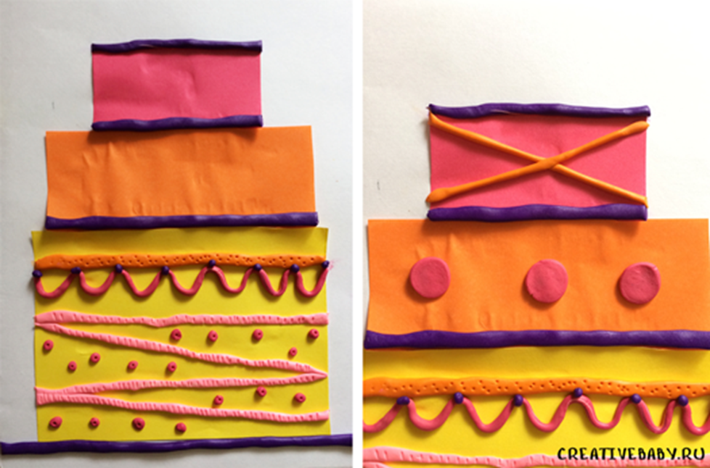

6. Цветок из пластилина: делаем блинчик, потом прорезаем его (не до конца) на 6 частей. Сверху прикрепляем маленький кружочек и делаем в нем дырочку.
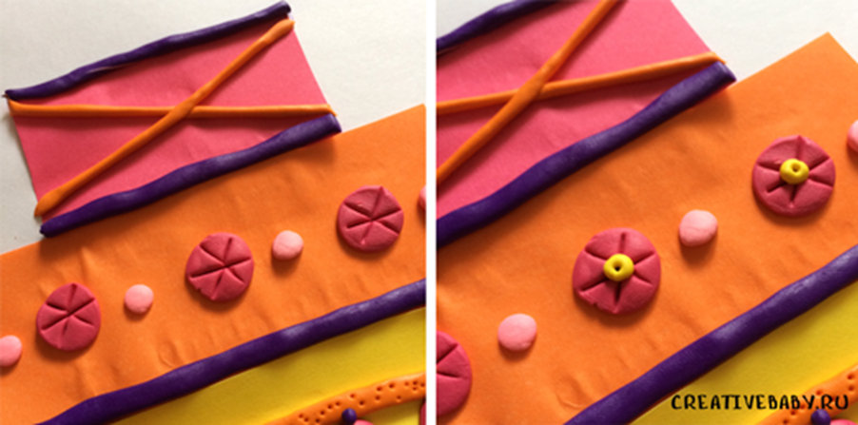

7. Теперь понадобится много пластилиновых шариков разных размеров: разместим их на вершине торта.
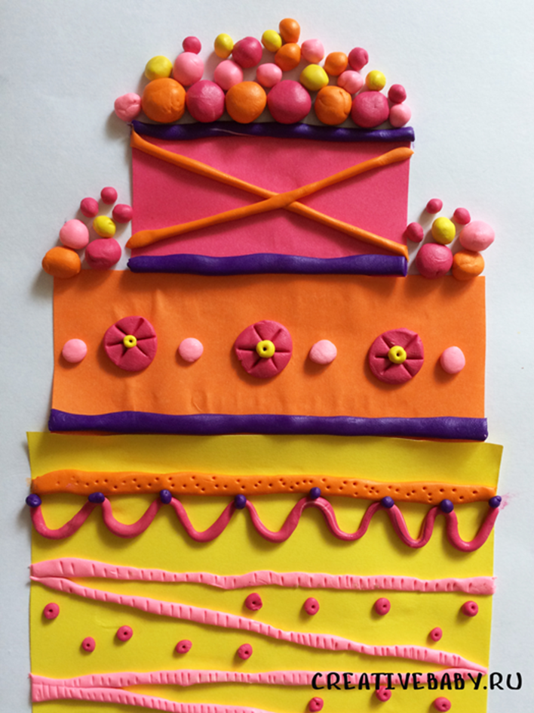
8. И последнее украшение — цветок с листочками на верхнем ярусе. Для этого нужно скрутить спираль из жгутика. А по бокам сделать листочки с прожилками.
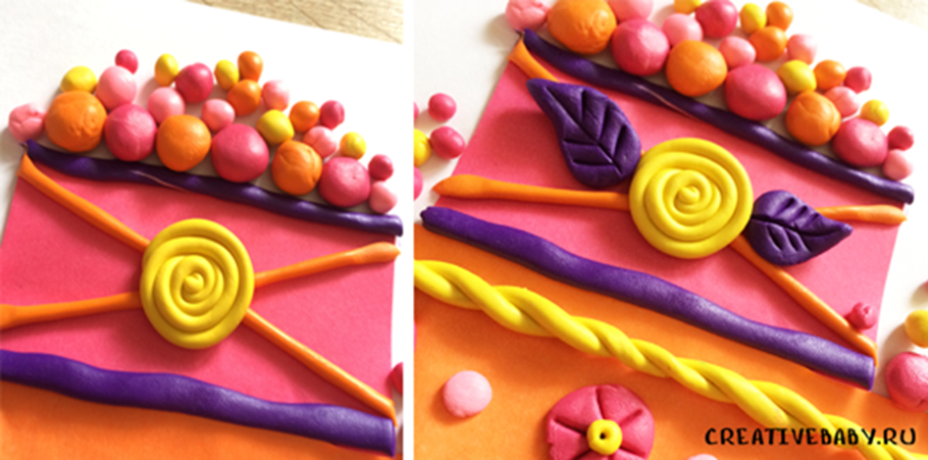
Вот такой прекрасные торты у нас получились! А теперь давайте все вместе поздравим нашего Мишку.
6. Игра «Каравай» (под музыку)
«Как на Мишкины именины
Испекли мы каравай
Вот такой вышины! (поднять руки, подняться на цыпочки, показать)
Вы такой нижины! (опустить руки, присесть и показать)
Вот такой ширины! (развести руки, увеличить хоровод, показать)
Вот такой ужины! (свести руки и хоровод к центру, показать)
Каравай-каравай
Кого любишь — выбирай!».
7.Итог занятия. Выставка.
Мишке очень понравились торты, которые вы сделали. А теперь предлагаю устроить выставку.
Спасибо Вам за занятие! До новых встреч!

Приложение № 2
На фото отражены образцы деятельности детей на занятиях конструирования.
